**胸腹主动脉置换手术：我们的做法**

**翻译：邢家林 首都医科大学附属北京安贞医院体外循环科**

**审校：李平 华中科技大学同济医学院附属协和医院**

**【摘要】**

现代医学治疗胸腹主动脉瘤(TAAA)已经有40余年的历史了。脏器保护是TAAA置换术的历史挑战，脊髓又是其中最重要和最脆弱的器官之一。本文描述了作者团队目前进行Ⅱ型TAAA置换的相关手术技术。研究表明，综合应用各种保护方法和技术可以改善预后，尤其是减少脊髓损伤，其中Ⅰ型TAAA的脊髓损伤发生率从15%降低到2%，Ⅱ型TAAA的脊髓损伤发生率从33%降低到4%。

1955年第一例胸腹主动脉置换手术被报道。20世纪60年代，此领域的突破性进展大多来自美国休斯敦DeBakey教授团队。上世纪70年代Crawford教授团队提出了现代外科治疗TAAA的三个原则：（1）整体夹杂包涵技术，减少周围组织结构的破坏；（2）肾动脉和内脏动脉重建并附于主动脉人工血管上；（3）肋间动脉重建防止截瘫。早年临床应用同种移植物做主动脉修复，后来被涤纶人工血管取代。同年代，加州大学欧文分校的学者们开始应用左心房到股动脉转流的远端灌注技术。

**一 背景：TAAA手术的过去和如今**

脏器保护一直是胸腹主动脉瘤（TAAA）置换术的历史挑战。脊髓保护又是重中之重。直到20世纪90年代，“阻断-缝合”技术一直是主要的手术方法。然而阻断时间与术后脊髓损伤明显相关。那个年代学者们均致力于新方法新技术的研究来避免和减少TAAA手术的脊髓损伤。脑脊液引流和远端主动脉灌注是两个主要手段。虽然这两种技术最初在上世纪50年代和60年代被报道，而且有多项研究支持它们的有效性。但它们直到20世纪90年代和21世纪初才被广泛接受。

术中体感诱发电位(SSEP)和运动诱发电位(MEP)自21世纪初开始被广泛用于脊髓功能监测。这两种方法都有助于指导手术的进行，特别是肋间动脉重建的时机。虽然难以明确证明肋间动脉重建的好处，但重建后MEP和SSEP反应的改善是重建有益的间接证据。尽管存在争议，我们团队还是建议Ⅱ型和Ⅲ型TAAA（见图1）无论神经系统监测结果如何，T8-T12肋间动脉应重建，以防止术后截瘫。内脏和肾脏保护的主要手段则是分段序贯阻断、远端灌注、直接灌注。

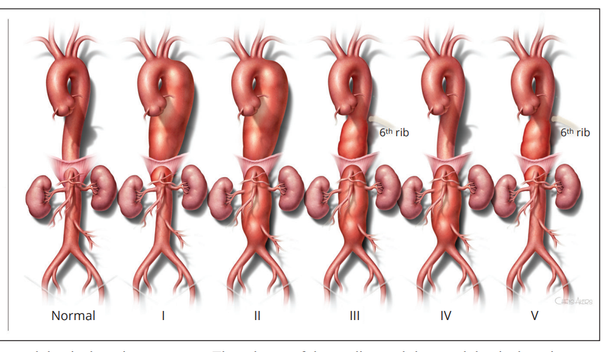

**图1. 根据动脉瘤累及的范围，胸腹主动脉瘤分为五种类型。**

**二 TAAA手术的相关方法和技术**

**1 麻醉和监测**

全麻诱导后，患者行双腔气管插管，并经支气管镜检确定位置。放置大口径中心和外周静脉管进行快速输血输液，放肺动脉导管进行心脏功能评估。监测鼻咽温和膀胱温。暴露腹膜后间隙后，使用探针测温线监测肾脏温度。放置脑电图、体感诱发电位（SSEP）和运动诱发电位(MEP)监测。然后，患者转为右卧位，在L3/L4 、L4/L5或L5/S1的水平置入脑脊液引流管，管体进入体内5至10cm，术

中保持脑脊液压力在10mmHg 以下。麻醉方案和药物选择要考虑对运动诱发电位

影响最小。

术中SSEP或MEP异常提示脊髓功能障碍时，要采取一系列纠正措施，包括将平均动脉压近端增加到90mmHg以上，远端增加到60mmHg以上。重力引流脑脊液以降低脑脊液压力，输血提高血红蛋白水平。此外，必要时肋间动脉应重建，

尤其是T8 和T12/L1之间的动脉。

**2 切口和暴露**

患者的肩胛骨与手术台边缘成直角，两个腋窝做好衬垫。髋关节倾斜60度，使两侧股动脉均可暴露。左膝弯曲，双下肢之间放置一个枕头。 病人固定后，手术床可以稍屈曲使得肾脏部位抬高，以获得更大的侧屈以便改善手术进入腹膜后间隙的途径。

Ⅱ型TAAA修复暴露范围需要从左锁骨下动脉到主动脉分叉处。切口从肩胛骨水平沿第六肋骨上缘延伸穿过肋缘向下沿腹壁外侧缘、腹直肌鞘外侧至脐下。

暴露游离过程中应避免损伤膈神经，以保护膈肌和术后肺功能。腹膜后入路是首选，因为它可以避免肠腔脏器影响术野，便于闭合，减少机体水分和热量的丢失。

**3 左心转流**

左下肺静脉插管用于左心转流的引流端，然后连接到离心泵和热交换器。左股动脉可以直接插管作为环路入口端，但最好行8mm人工血管吻合股动脉后插管，以防止下肢缺血。如果股动脉不适合插管灌注，可以选择远端优先方法，即选用带单分支的人工血管先行主动脉远端吻合，完成后将侧枝人工血管作为远端灌注入路，见图2。

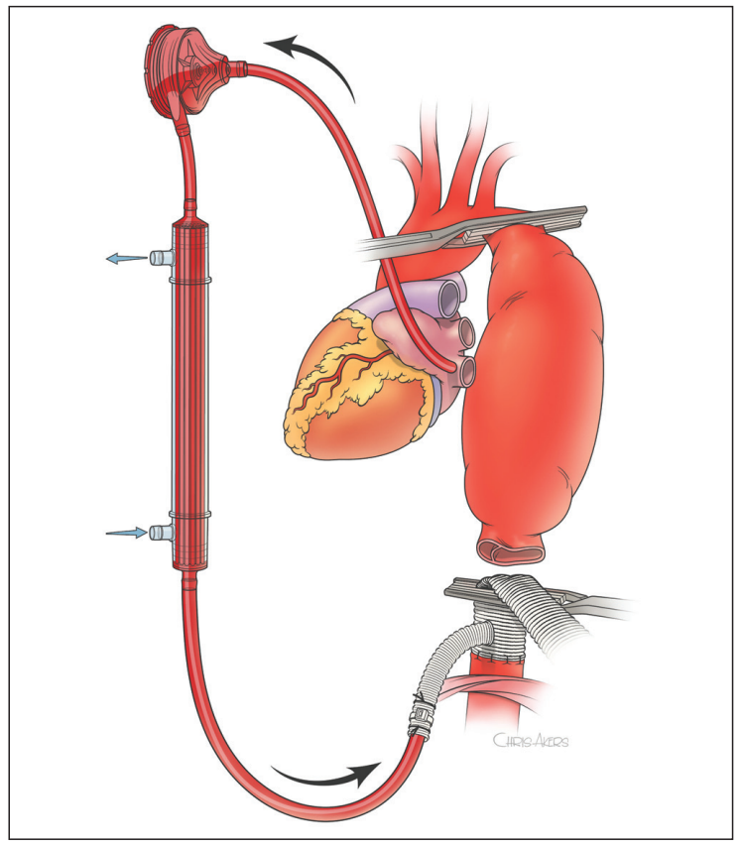

**图2. 过度肥胖、动脉粥样硬化严重等股动脉不适合插管的病人，可以在主动脉近端吻合前先进行远端吻合，建立顺行远端灌注。内脏灌注从环路分支灌注血液，肾脏保护通过单独的泵灌注冷晶体液。**

**4 人工血管置换**

近端阻断钳在左锁骨下动脉近端或远端，这取决于左锁骨下动脉的粥样硬化情况和夹层累及的范围。序贯阻断远端主动脉以减少腹腔、肾脏和脊髓的缺血性损伤。因此最初远端主动脉阻断钳放置在T6水平，然后根据手术进行依次往远端降主动脉和肾下主动脉移动。

胸降主动脉剖开后，T8-T12肋间动脉要保留，并用尖端闭塞的3F球囊导管暂时阻闭T8-T12肋间动脉，防止脊髓窃血现象（图3）。其上部近端的肋间动脉可缝合结扎。何时进行T8-T12肋间动脉重建取决于MEP和 SSEP的变化。如果在早期即发现脊髓功能障碍的信号，T8-T12肋间动脉要立即重建。

远端阻断钳转移到肾下主动脉处， 打开主动脉壁找出腹腔干、肠系膜上动脉和左右肾动脉开口，并插入带球囊导管。腹腔干和肠系膜上动脉持续血液灌注，冷 (4°C)含钾晶体液灌注肾动脉，直到左肾温度低于20°C，后续间断灌注维持肾脏在此温度。

患者复温到鼻咽温36°C，膀胱/直肠温35°C时停远端灌注，拔出插管后鱼精蛋白中和。

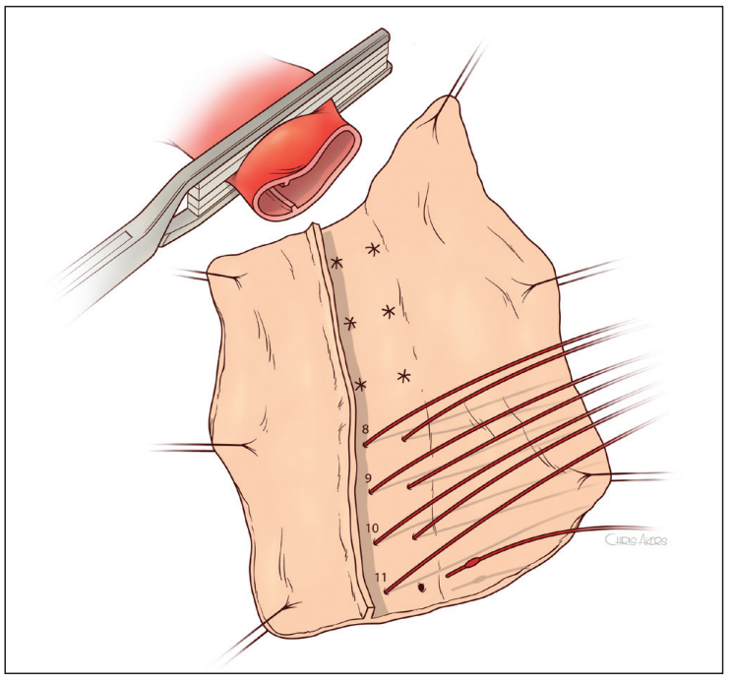

**图3. 肋间动脉的保留和结扎。T8-T12肋间动脉用3F球囊导管封堵，其余肋间动脉用2-0丝线缝合结扎。**

**5 术后监护**

术后管理对于避免延迟性截瘫的发生非常重要，要合理使用血和血制品并将收缩压维持在130mmHg以上。脑脊液引流持续并将SCF压力维持在10mmHg以下。延迟的脊髓损伤依然是灾难性的，可以发生在麻醉苏醒后肢体正常活动后的一段时间内，术后第二天是发生的高峰时段。一旦发生脊髓损伤，就要开始COPS方案，见图4，即患者平卧位，脑脊液不限量引流7天，血红蛋白保持在10g/dl以上，心脏指数不低于2.5 L/ min/m2。75%以上的病例可以恢复肌力。病程中注意行MRI或CT排除硬膜外血肿发生。

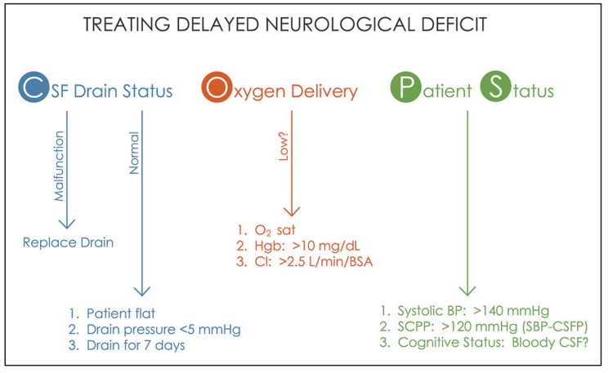

**图4. 迟发性截瘫发生时，启动COPS方案。开放脑脊液引流，压力维持在5mmHg以下，血红蛋白水平维持在10g/dl以上，心脏指数维持在2.5L/min/m2以上，并将收缩压维持在140mmHg以上。**

**三 结论**

目前TAAA外科开放手术的标准做法包含围手术期脑脊液引流、浅低温左心转流或中/深低温心肺转流、分段序贯吻合、腹腔脏器和肾脏灌注等。我们团队在使用浅低温左心转流和脑脊液引流后，将Ⅰ型TAAA的脊髓损伤发生率从15%降低到2%，Ⅱ型TAAA的脊髓损伤发生率从33%降低到4%。而在早年单纯使用阻断无其他辅助技术配合的年代，阻断时间超过40min的Ⅱ型TAAA脊髓损伤发生率曾高达50%。